Лабораторная работа №2
  - Работа с документом в LaTeX
Абрамян Артём Арменович
Содержание

1. Цель работы
Цель данной работы — изучить структуру документа в LaTeX согласно документации, научиться запускать latex.

2. Задание
Выполнить следующие задания:
- Повторить примеры, приведенные в теоретической части.
- Выполнить задания для самостоятельной работы.

3. Теоретическое введение
Документы LaTeX представляют собой смесь текста и команд. Команды начинаются с обратной косой черты и иногда имеют аргументы в фигурных скобках (или иногда необязательные аргументы в квадратных скобках). Затем вы получаете выходной PDF-файл, указав LaTeX выполнить верстку вашего файла.
Более подробно про LaTeX см. в [kotelnikov_chebotaev_book_latex2_ru?,lvovsky_book_latex_ru?].

4. Выполнение лабораторной работы

4.1 Базовая структура
Базовая структура документа LaTeX включает класс документа, преамбулу и тело документа. Простейший пример показан на рисунке 1.
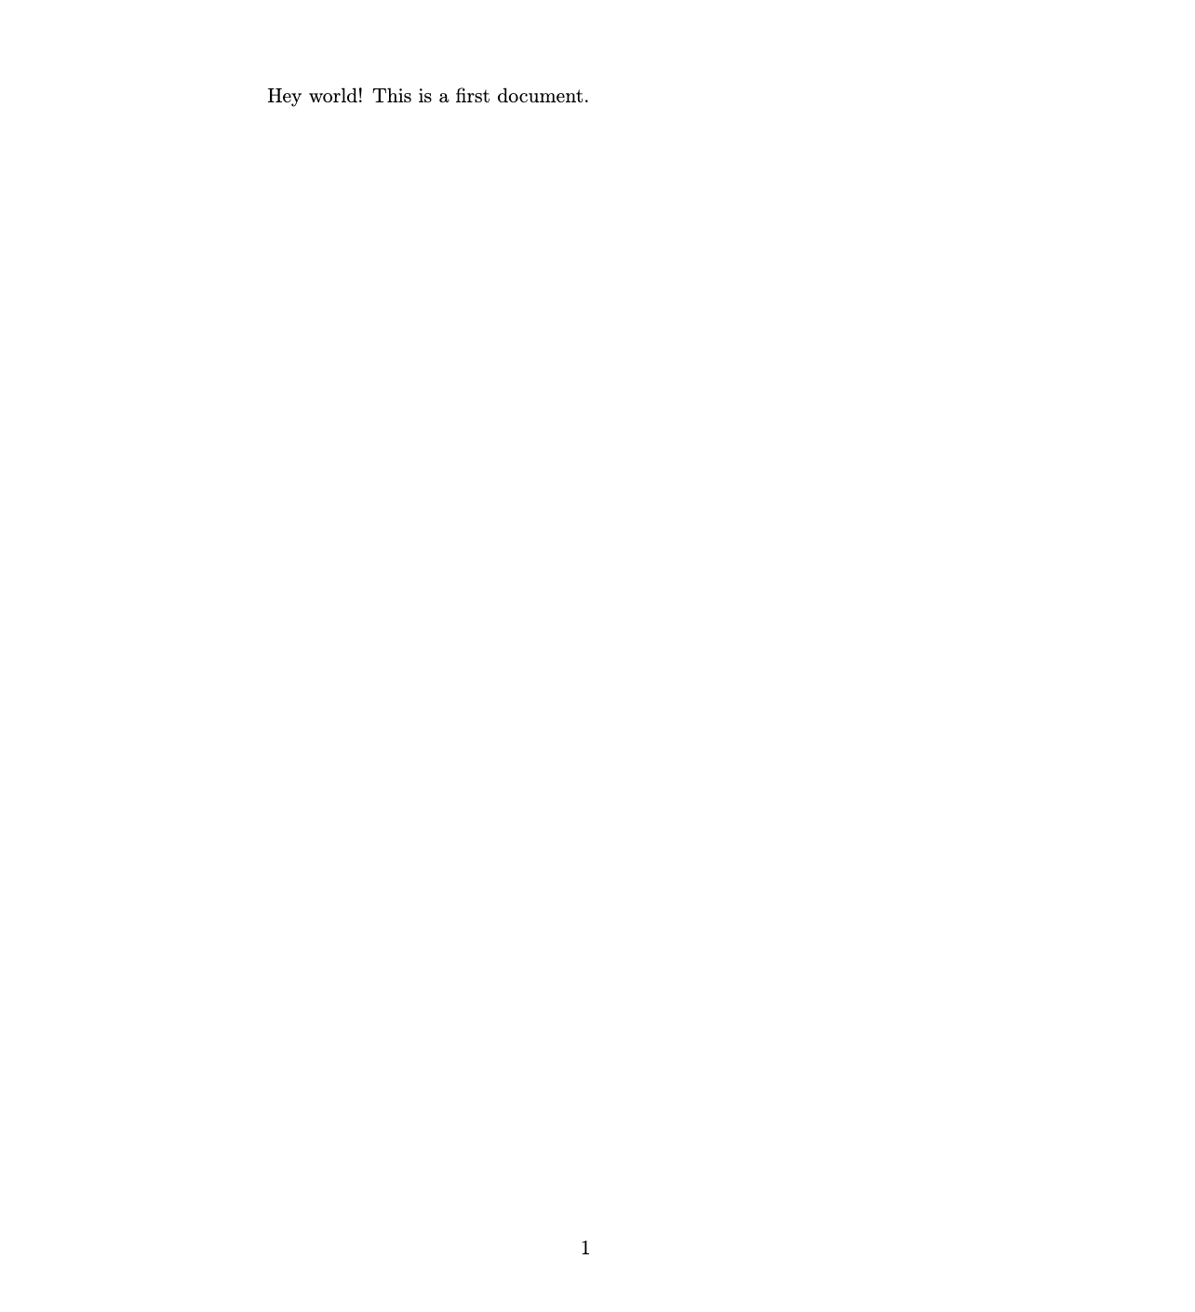
Рисунок 1: Базовый документ
Как видно из рисунка 1, минимальный документ LaTeX содержит команду \documentclass, окружение document и собственно текст.

4.2 Комментарии
Комментарии к файлу LaTeX можно добавлять, начиная их с символа %. Всё, что следует после процента до конца строки, игнорируется компилятором. Пример использования комментариев представлен на рисунке 2.
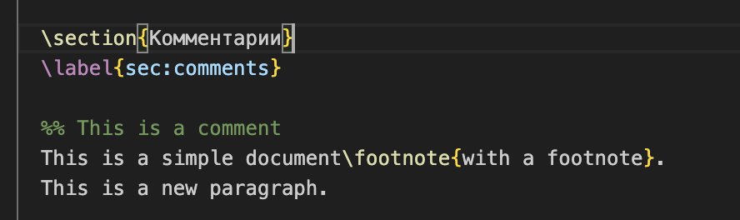
Рисунок 2: Комментарии
Комментарии полезны для временного отключения частей кода или добавления пояснений в исходный файл.

4.3 Параграфы
Как вы видите на рисунке 3, у нас два абзаца: обратите внимание на использование пустой строки для разделения абзацев.
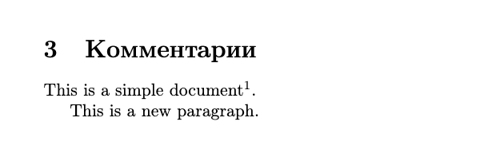
Рисунок 3: Параграфы
В LaTeX пустая строка в исходном коде создаёт новый абзац в выходном документе. Несколько пустых строк эквивалентны одной пустой строке.

4.4 Запуск LaTeX
Мы можем преобразовать наш LaTeX документ в PDF, используя команду pdflatex. Процесс компиляции показан на рисунке 4.
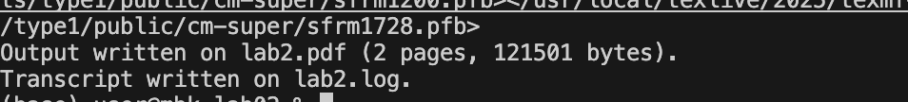
Рисунок 4: Запуск pdflatex
Команда pdflatex lab2.tex компилирует исходный файл и создаёт выходной PDF-файл с тем же именем.

4.5 Специальные символы
Если нам нужно ввести специальный символ, в большинстве случаев мы можем просто поставить перед ним обратную косую черту. Например, для вывода фигурных скобок используется \{ и \}. Примеры использования специальных символов показаны на рисунке 5.
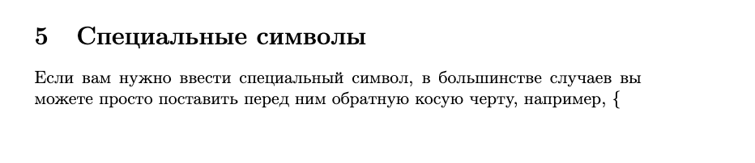
Рисунок 5: Использование спец. символов
К специальным символам в LaTeX относятся: #, $, %, &, _, {, }, ^, ~, \. Для их вывода в тексте необходимо экранирование.

5. Упражнения

5.1 Работа с форматированием текста
Попробуем добавить текст в документ, отформатировать его и посмотреть, как он изменится в PDF-файле. Создадим несколько разных абзацев и добавим переменные пробелы. Результат эксперимента показан на рисунке 6.
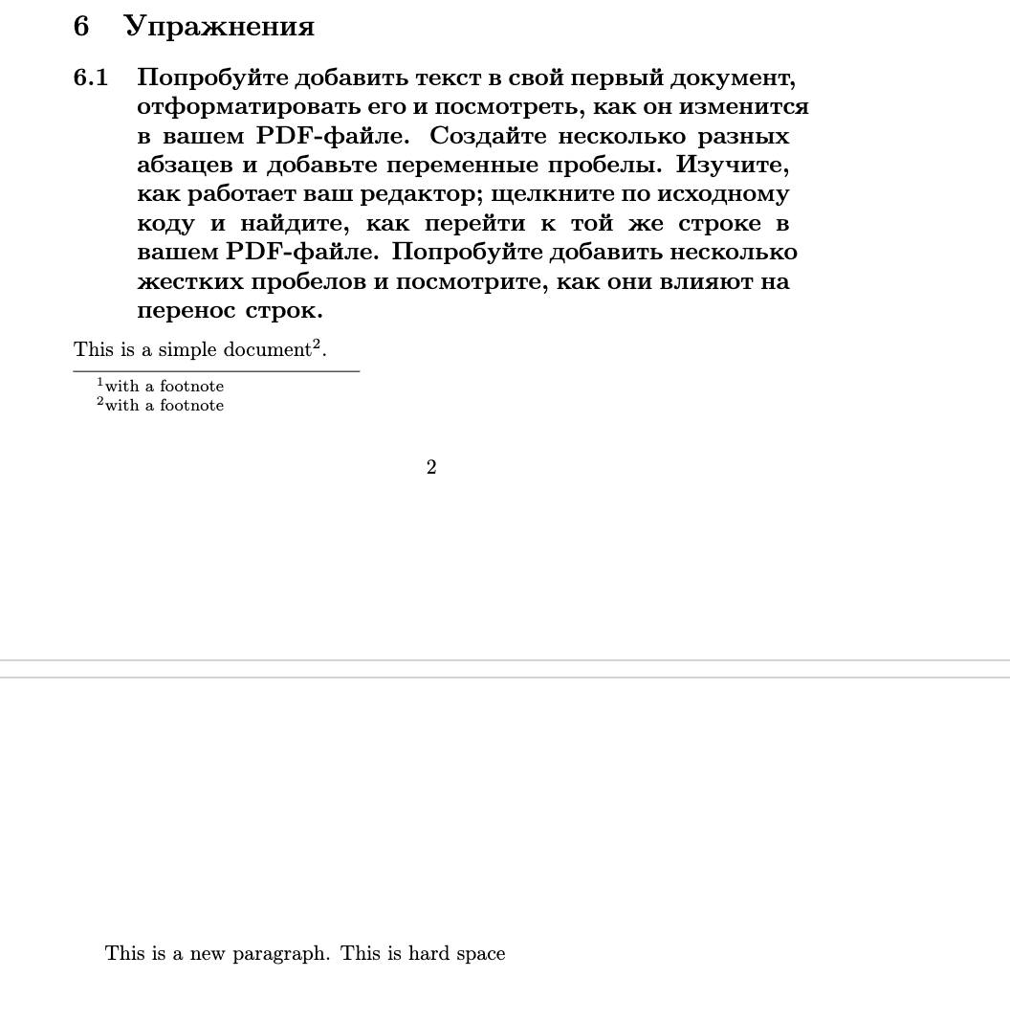
Рисунок 6: Упражнение с форматированием
Как видно из рисунка 6, жесткие пробелы (неразрывные пробелы ~) влияют на перенос строк, предотвращая разрыв между словами.

6. Выводы
В ходе данной работы мы изучили структуру документа в LaTeX. Освоили:
- Базовую структуру документа с командами \documentclass и окружением document
- Использование комментариев для документирования кода
- Создание абзацев с помощью пустых строк
- Процесс компиляации LaTeX документа в PDF с помощью команды pdflatex
- Работу со специальными символами и их экранирование
- Влияние жестких пробелов на форматирование текста
Особое внимание было уделено практическим примерам и упражнениям, которые помогли закрепить полученные знания. Все рисунки в отчете (рис. 1 - 6) иллюстрируют основные концепции работы с документами LaTeX.

Список литературы

